**define el tipo de dato que debe contener el siguiente codigo, pues tambien puede contener objetos de una clases. con las posiciones, poder hacer igual que si fuera un objeto, como invocar metodos. que use JOptionPane. dame los codigos funcionales de la principal y la clases con sus nombres:**

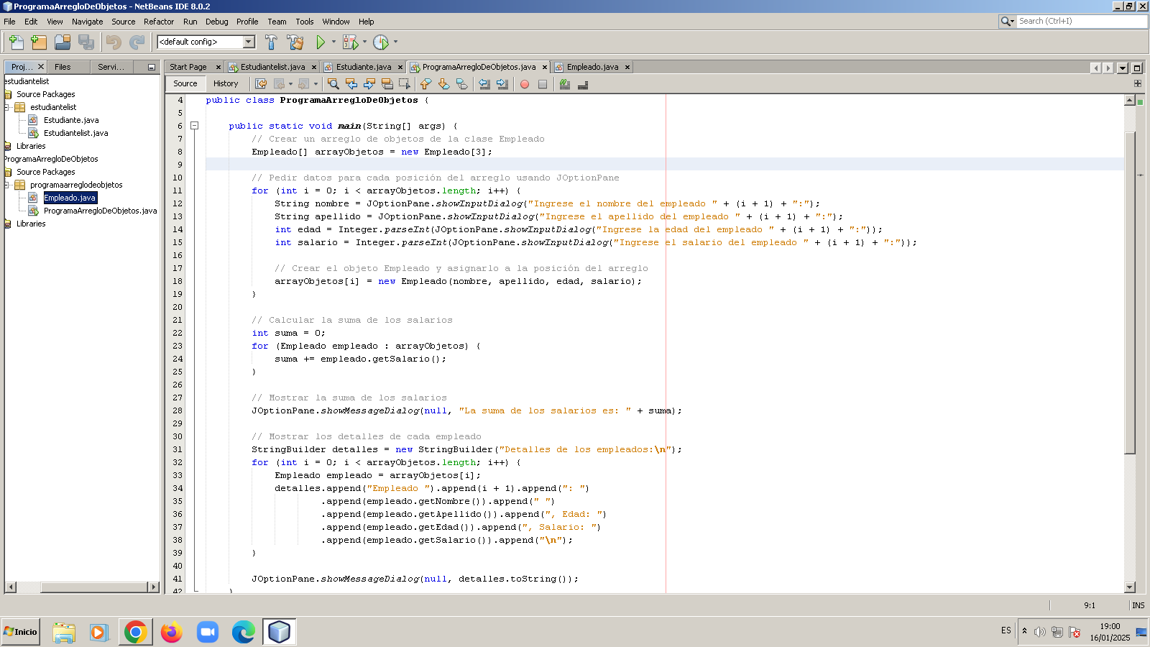

PRINCIPAL ProgramaArregloDeObjetos

package programaarreglodeobjetos;

import javax.swing.JOptionPane;

public class ProgramaArregloDeObjetos {

public static void main(String[] args) {

// Crear un arreglo de objetos de la clase Empleado

Empleado[] arrayObjetos = new Empleado[3];

// Pedir datos para cada posición del arreglo usando JOptionPane

for (int i = 0; i < arrayObjetos.length; i++) {

String nombre = JOptionPane.showInputDialog("Ingrese el nombre del empleado " + (i + 1) + ":");

String apellido = JOptionPane.showInputDialog("Ingrese el apellido del empleado " + (i + 1) + ":");

int edad = Integer.parseInt(JOptionPane.showInputDialog("Ingrese la edad del empleado " + (i + 1) + ":"));

int salario = Integer.parseInt(JOptionPane.showInputDialog("Ingrese el salario del empleado " + (i + 1) + ":"));

// Crear el objeto Empleado y asignarlo a la posición del arreglo

arrayObjetos[i] = new Empleado(nombre, apellido, edad, salario);

}

// Calcular la suma de los salarios

int suma = 0;

for (Empleado empleado : arrayObjetos) {

suma += empleado.getSalario();

}

// Mostrar la suma de los salarios

JOptionPane.showMessageDialog(null, "La suma de los salarios es: " + suma);

// Mostrar los detalles de cada empleado

StringBuilder detalles = new StringBuilder("Detalles de los empleados:\n");

for (int i = 0; i < arrayObjetos.length; i++) {

Empleado empleado = arrayObjetos[i];

detalles.append("Empleado ").append(i + 1).append(": ")

.append(empleado.getNombre()).append(" ")

.append(empleado.getApellido()).append(", Edad: ")

.append(empleado.getEdad()).append(", Salario: ")

.append(empleado.getSalario()).append("\n");

}

JOptionPane.showMessageDialog(null, detalles.toString());

}

}

CLASES Empleado

package programaarreglodeobjetos;

public class Empleado {

private String nombre;

private String apellido;

private int edad;

private int salario;

// Constructor

public Empleado(String nombre, String apellido, int edad, int salario) {

this.nombre = nombre;

this.apellido = apellido;

this.edad = edad;

this.salario = salario;

}

// Getters y Setters

public String getNombre() {

return nombre;

}

public void setNombre(String nombre) {

this.nombre = nombre;

}

public String getApellido() {

return apellido;

}

public void setApellido(String apellido) {

this.apellido = apellido;

}

public int getEdad() {

return edad;

}

public void setEdad(int edad) {

this.edad = edad;

}

public int getSalario() {

return salario;

}

public void setSalario(int salario) {

this.salario = salario;

}

}